

**Жайылымдарды геоботаникалық зерттеп-қарау негізінде Атбасар ауданының Борисовка ауылының, Новосельское ауылының, Ақан Құрманов ауылдық округінің, Бастау ауылдық округінің, Полтавка ауылдық округінің, Покровка ауылдық округінің, Макеевка ауылдық округінің, Сергеевка ауылдық округінің, Мариновка ауылдық округінің, Шұңқыркөл ауылдық округінің жайылым айналымдарының схемаларын бекіту туралы**

Ақмола облысы Атбасар ауданы әкімдігінің 2019 жылғы 21 қазандағы № а-10/426 қаулысы. Ақмола облысының Әділет департаментінде 2019 жылғы 28 қазанда № 7439 болып тіркелді

      Қазақстан Республикасының "Жайылымдар туралы" 2017 жылғы 20 ақпандағы Заңының 9 бабы 1 тармағының 3) тармақшасына сәйкес, Атбасар ауданының әкімдігі ҚАУЛЫ ЕТЕДІ:

      1. Жайылымдарды геоботаникалық зерттеп-қарау негізінде Атбасар ауданының Борисовка ауылының жайылым айналымдарының схемасы осы қаулының 1 қосымшасына сәйкес бекітілсін.

      2. Жайылымдарды геоботаникалық зерттеп-қарау негізінде Атбасар ауданының Новосельское ауылының жайылым айналымдарының схемасы осы қаулының 2 қосымшасына сәйкес бекітілсін.

      3. Жайылымдарды геоботаникалық зерттеп-қарау негізінде Атбасар ауданының Ақан Құрманов ауылдық округінің жайылым айналымдарының схемасы осы қаулының 3 қосымшасына сәйкес бекітілсін.

      4. Жайылымдарды геоботаникалық зерттеп-қарау негізінде Атбасар ауданының Бастау ауылдық округінің жайылым айналымдарының схемасы осы қаулының 4 қосымшасына сәйкес бекітілсін.

      5. Жайылымдарды геоботаникалық зерттеп-қарау негізінде Атбасар ауданының Полтавка ауылдық округінің жайылым айналымдарының схемасы осы қаулының 5 қосымшасына сәйкес бекітілсін.

      6. Жайылымдарды геоботаникалық зерттеп-қарау негізінде Атбасар ауданының Покровка ауылдық округінің жайылым айналымдарының схемасы осы қаулының 6 қосымшасына сәйкес бекітілсін.

      7. Жайылымдарды геоботаникалық зерттеп-қарау негізінде Атбасар ауданының Макеевка ауылдық округінің жайылым айналымдарының схемасы осы қаулының 7 қосымшасына сәйкес бекітілсін.

      8. Жайылымдарды геоботаникалық зерттеп-қарау негізінде Атбасар ауданының Сергеевка ауылдық округінің жайылым айналымдарының схемасы осы қаулының 8 қосымшасына сәйкес бекітілсін.

      9. Жайылымдарды геоботаникалық зерттеп-қарау негізінде Атбасар ауданының Мариновка ауылдық округінің жайылым айналымдарының схемасы осы қаулының 9 қосымшасына сәйкес бекітілсін.

      10. Жайылымдарды геоботаникалық зерттеп-қарау негізінде Атбасар ауданының Шұңқыркөл ауылдық округінің жайылым айналымдарының схемасы осы қаулының 10 қосымшасына сәйкес бекітілсін.

      11. Осы қаулының орындалуын бақылау аудан әкімінің орынбасары К.Ғ.Әлімжановқа жүктелсін.

      12. Осы қаулы Ақмола облысының Әділет департаментінде мемлекеттік тіркелген күнінен бастап күшіне енеді және ресми жарияланған күнінен бастап қолданысқа енгізіледі.

|  |  |
| --- | --- |
| *Аудан әкімі* | *А.Калжанов* |

|  |  |
| --- | --- |
|  |  |
|  | Атбасар ауданы әкімдігінің 2019 жылғы "21" қазандағы № а-10/426 қаулысына 1-қосымша |

**Жайылымдарды геоботаникалық зерттеп-қарау негізінде Атбасар ауданының Борисовка ауылының жайылым айналымдарының схемасы**

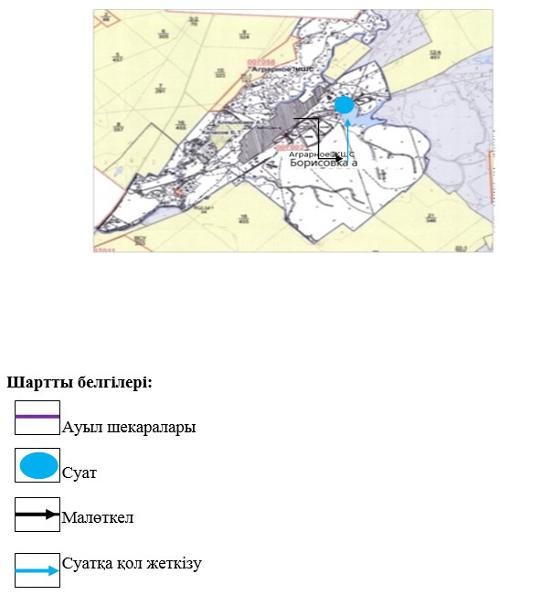

|  |  |
| --- | --- |
|  |  |
|  | Атбасар ауданы әкімдігінің 2019 жылғы "21" қазандағы № а-10/426 қаулысына 2-қосымша |

**Жайылымдарды геоботаникалық зерттеп-қарау негізінде Атбасар ауданының Новосельское ауылының жайылым айналымдарының схемасы**

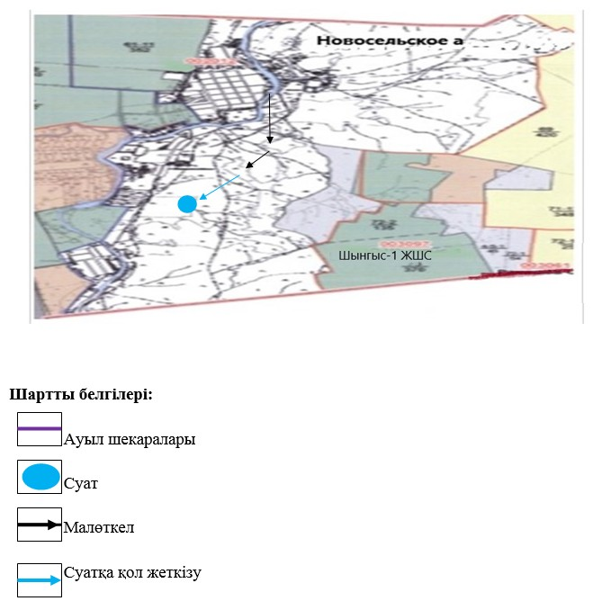

|  |  |
| --- | --- |
|  |  |
|  | Атбасар ауданы әкімдігінің 2019 жылғы "21" қазандағы № а-10/426 қаулысына 3-қосымша |

**Жайылымдарды геоботаникалық зерттеп-қарау негізінде Атбасар ауданының Ақан Құрманов ауылдық округінің жайылым айналымдарының схемасы**

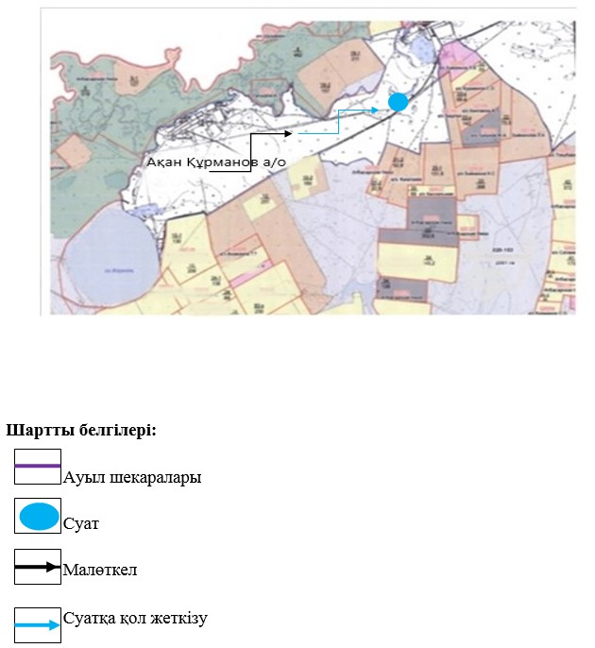

|  |  |
| --- | --- |
|  |  |
|  | Атбасар ауданы әкімдігінің 2019 жылғы "21" қазандағы № а-10/426 қаулысына 4-қосымша |

**Жайылымдарды геоботаникалық зерттеп-қарау негізінде Атбасар ауданының Бастау ауылдық округінің жайылым айналымдарының схемасы**

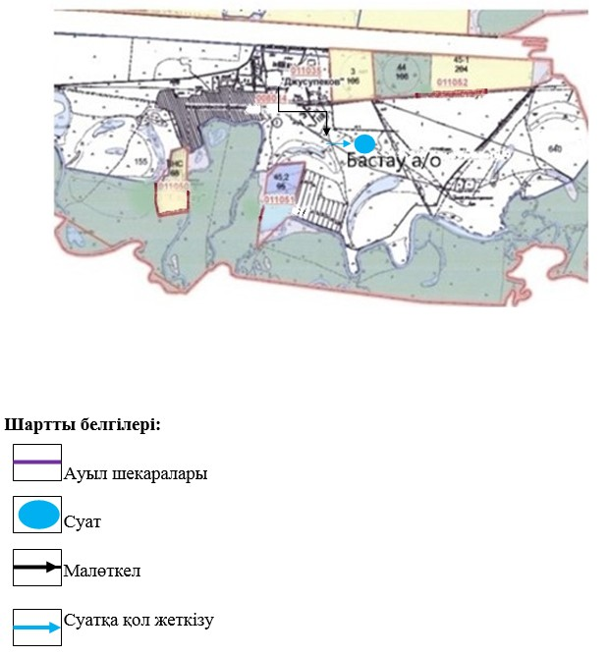

|  |  |
| --- | --- |
|  |  |
|  | Атбасар ауданы әкімдігінің 2019 жылғы "21" қазандағы № а-10/426 қаулысына 5-қосымша |

**Жайылымдарды геоботаникалық зерттеп-қарау негізінде Атбасар ауданының Полтавка ауылдық округінің жайылым айналымдарының схемасы**

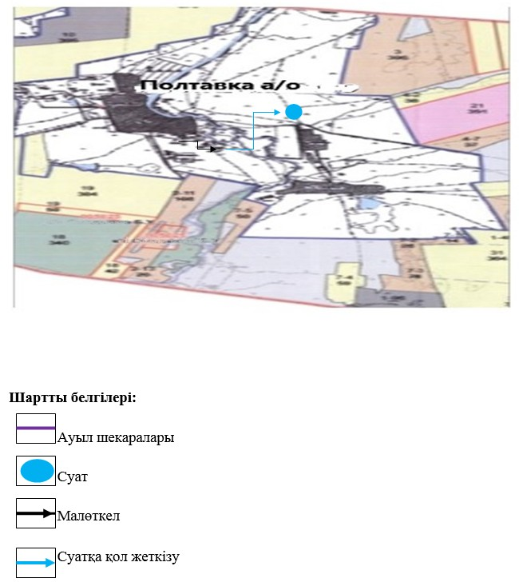

|  |  |
| --- | --- |
|  |  |
|  | Атбасар ауданы әкімдігінің 2019 жылғы "21" қазандағы № а-10/426 қаулысына 6-қосымша |

**Жайылымдарды геоботаникалық зерттеп-қарау негізінде Атбасар ауданының Покровка ауылдық округінің жайылым айналымдарының схемасы**

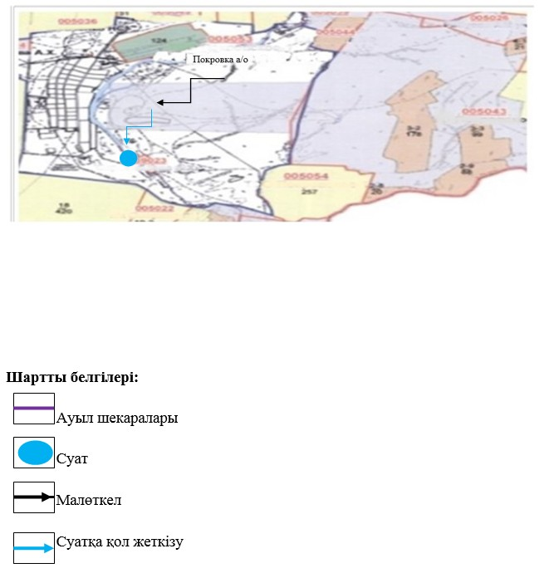

|  |  |
| --- | --- |
|  |  |
|  | Атбасар ауданы әкімдігінің 2019 жылғы "21" қазандағы № а-10/426 қаулысына 7-қосымша |

**Жайылымдарды геоботаникалық зерттеп-қарау негізінде Атбасар ауданының Макеевка ауылдық округінің жайылым айналымдарының схемасы**

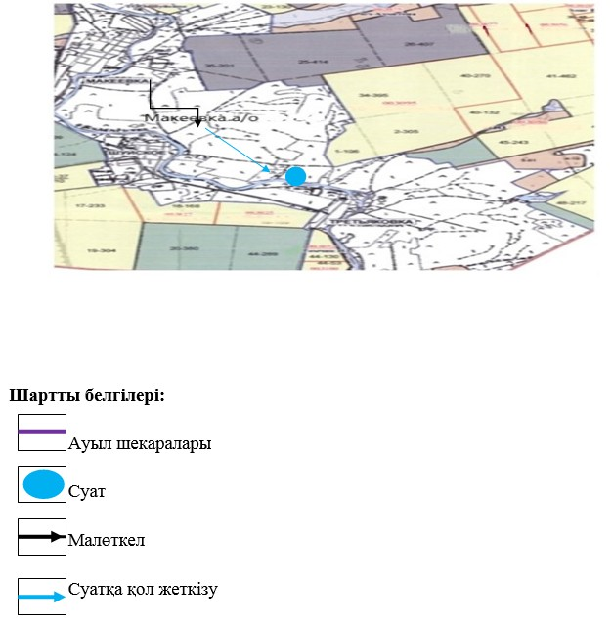

|  |  |
| --- | --- |
|  |  |
|  | Атбасар ауданы әкімдігінің 2019 жылғы "21" қазандағы № а-10/426 қаулысына 8-қосымша |

**Жайылымдарды геоботаникалық зерттеп-қарау негізінде Атбасар ауданының Сергеевка ауылдық округінің жайылым айналымдарының схемасы**

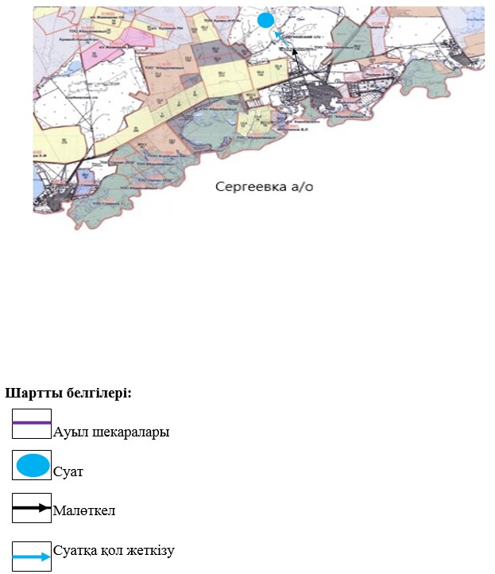

|  |  |
| --- | --- |
|  |  |
|  | Атбасар ауданы әкімдігінің 2019 жылғы "21" қазандағы № а-10/426 қаулысына 9-қосымша |

**Жайылымдарды геоботаникалық зерттеп-қарау негізінде Атбасар ауданының Мариновка ауылдық округінің жайылым айналымдарының схемасы**

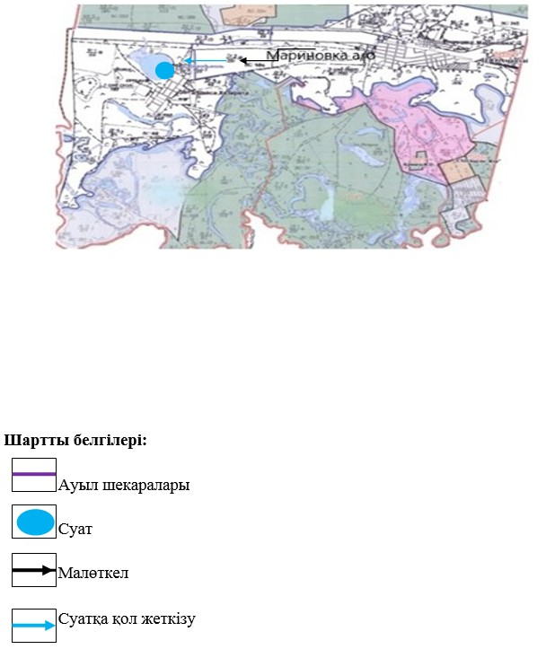

|  |  |
| --- | --- |
|  |  |
|  | Атбасар ауданы әкімдігінің 2019 жылғы "21" қазандағы № а-10/426 қаулысына 10-қосымша |

**Жайылымдарды геоботаникалық зерттеп-қарау негізінде Атбасар ауданының Шұңқыркөл ауылдық округінің жайылым айналымдарының схемасы**

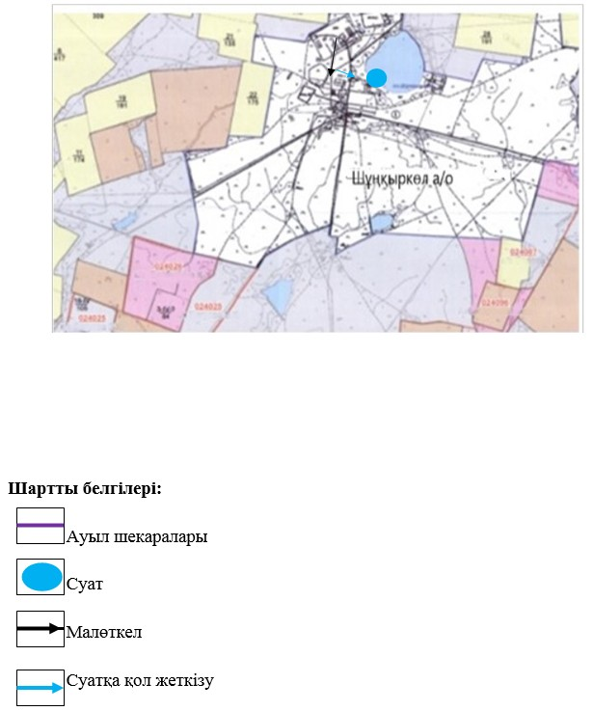

© 2012. Қазақстан Республикасы Әділет министрлігінің «Қазақстан Республикасының Заңнама және құқықтық ақпарат институты» ШЖҚ РМК